一、模板支护软件中的问题：
1.上图中面板抗弯强度设计值该怎么选呢？图2选项中板质材什么意思？
答案中：板材要按出场检测报告的数据填写或直接采用默认数据，软件中默认值好像不合理啊？详见下图1。根选择的表差别太大了图2。（以15mm后的板为例子）。
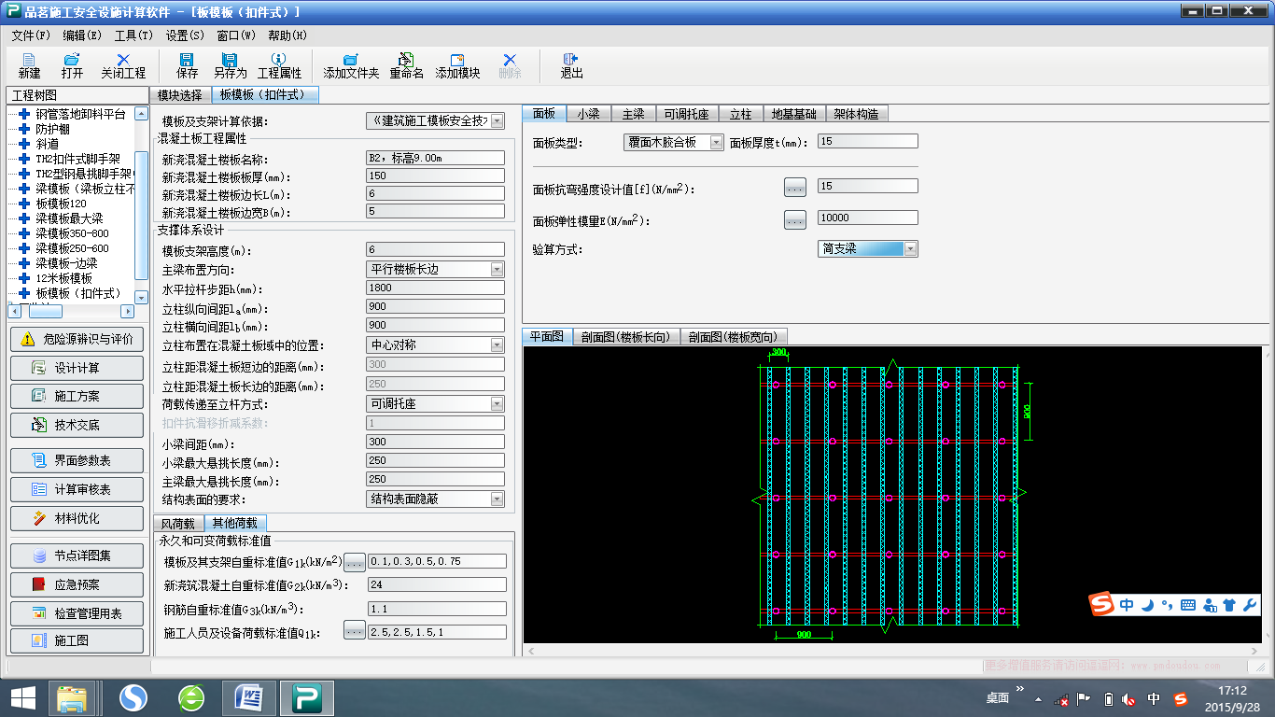
图1
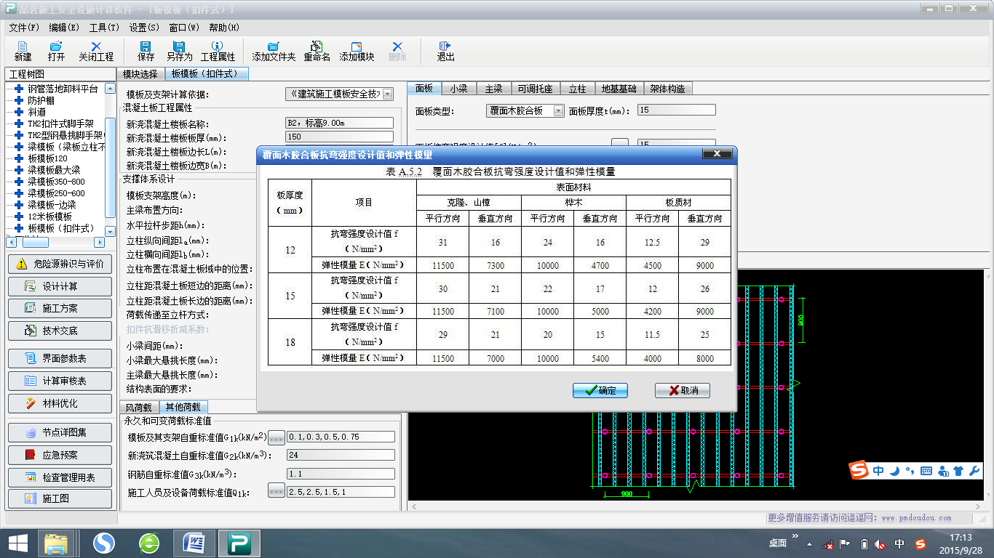
图2
2、软件中小梁的验算为什么该按三跨连续梁计算呢？依据什么？

3、上图中梁左侧立柱不能在梁里面，那该怎么办，我的梁左边（对应的下部支撑点）已经没有东西了（该梁为房子的最外边梁），总不能悬空吧，难道还得悬挑吗？
答：是你梁左侧立柱据中心线距离小于梁宽度的一半，另一半一般只斜向支撑的
回答中： 大于梁宽的话，我该怎么支撑呢？因为外边没办法支撑了，那么请为斜向支撑是什么意思呢？图3中左边的支撑立柱都在梁外了，没有办法支护啊，如果底部斜向内好像受力不好吧？
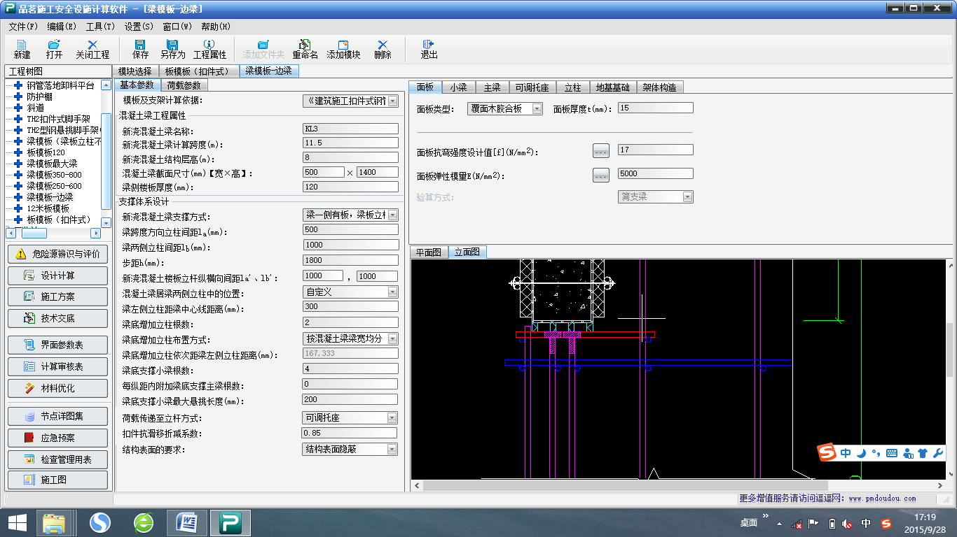图3
4.软件中梁左侧立柱距梁中心线距离该怎么填呢？因为我的梁很复杂间距不等，梁的截面又很多，如下图所示，我该怎么填呢？事实上数据稍微偏掉些，计算就不合格了，难道每个梁都的计算排列板支架的立柱，每个立柱距梁中心的距离都得画出来吗？该怎么处理会好些？
梁左侧立柱距梁中心线距离一般大于梁宽的一半加200，
改回答中的数值200并不能概括所有情况，比如我板的支护立柱间距是1000*1000的话，最偏心的情况应该是250.
6、梁与板立柱不能共用是哪些规范的要求呢？
7、梁模板中，新浇混凝土梁支撑方式中有A,B两个选项，有什么区别呢？如梁一侧有板，梁板立柱共用（A）和梁一侧有板，梁板立柱共用（B）？
这个区别，你选择后可以在右侧的cad示意图中看到具体做法的
答复我看了，区别是否小梁的摆放方向不同，一个为平行梁方向，一个为垂直梁方向？
8、斜道荷载参数中施工作业跑数nj指的是什么？连墙件中怎么没有离墙多远的选项呢？我的斜道是搭设在脚手架外，没有影响吗？另外基本参数中斜道跑数n指什么？
跑数是楼梯的基本属于啊----它是判断你是单坡还是有折返的双坡啊，斜道按要求是和架体相连的
上述答复我还是不明白，跑数是楼梯的基本属于啊----它是判断你是单坡还是有折返的双坡啊，那么软件中斜道类型选项中之字型不是已经做了属性吗？就是跟普通楼层斜道一样，之字型，斜梯从A点到B点，又B点到A点，反反复复，但是高度一直在增高的那种。
详见下图，那么我斜道搭设高度为28*1.8米，斜道每跑高度为1.8米，下面填法是否正确？
斜道荷载参数中施工作业跑数nj指的是什么？另外基本参数中斜道跑数n指什么？
另外连墙件中怎么没有离墙多远的选项呢？我连接在脚手边上，而且还利用脚手架外立杆那么我这个连墙件该怎么连啊，距离算多少啊？，
